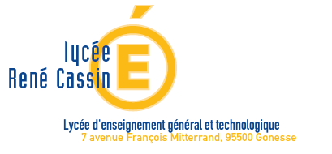
Lycée René Cassin
7 Avenue François Mitterrand
95 500 Gonesse

Opération "Porte Ouvertes" Quimper, le mercredi 29 novembre 2017
CANON Bureautique

Messieurs,

La société REELBUREAU annonce la commercialisation d'une machine à écrire électronique avec assistance à la frappe au prix d'une machine traditionnelle.

A l'occasion d'une journée "Portes ouvertes", nous vous présenterons en avant-première l'AP 400 CANON , ainsi que notre gamme bureautique, le

Jeudi 16 avril 2001, de 9h à 18h30, au
45 rue du Caroux 34600 AVENE

Toute commande passée lors de cette manifestation sur la gamme CANON:

- copieurs professionnels et personnels
- machines à écrire électroniques
- micro-ordinateurs AS 100 (version couleur, moins de 900 euros)

bénéficiera d'un "Chèque Promotion" de 150 euros à faire valoir sur la facturation, en plus des différentes promotions proposées.

De manière à pouvoir vous accueillir dans les meilleures conditions, nous vous remercions de bien vouloir nous retourner la carte réponse ci-jointe.

Nous espérons vous compter parmi nos invités, et nous vous prions d'agréer, Messieurs, nos salutations distinguées.
Le Directeur commercial,
P. WOBIS
P.J/ 1 carte réponse

